协同过滤图书推荐系统运行说明

## 环境配置

* Python 3.6，可直接安装anaconda

可参考：https://www.cnblogs.com/yuxuefeng/articles/9235431.html

* Flask
* Mysql 5.7
* Pymysql
* Yaml

## 开发工具

PyCharm 2020.2.1 x64

## 运行配置

* 在mysql中新建book数据库，将解压缩后文件夹下的 book.sql将数据导入数据库
* 用pycharm打开项目，数据库的配置文件为web/config.yml，将其中的数据库密码改为你自己的密码
* 选择python的运行环境，pip安装第一步环境配置中的相关依赖包
* 最后，打开app.py文件，把文件拉到最后，点击绿色小箭头，即可运行

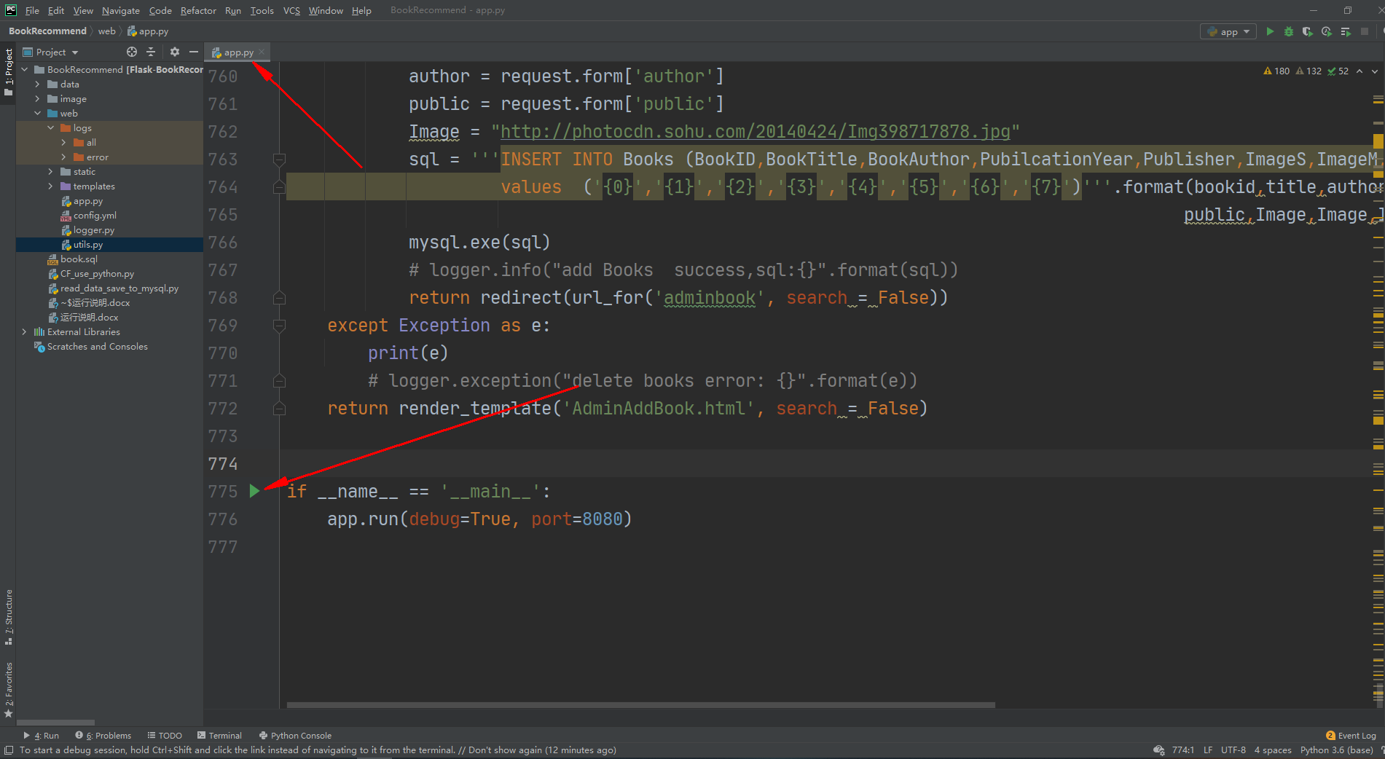

* 系统中有两种不同类型的用户。一种是普通用户，一种是管理员用户。普通用户的用户名为数据库中user表的UserID字段，密码为Location字段。管理员用户名、密码均为admin。